Regulament
Galata Night Orienteering League
Galata Night Orienteering League este o competiție organizată de Clubul Sportiv Galata, care se va desfășura în mai multe etape pe, o dată la două săptămâni parcursul iernii conform următorului program:
- 6 decembrie: Score
- 20 decembrie: Traseu clasic
- 3 ianuarie: Score
- 17 ianuarie: Traseu clasic
- 31 ianuarie: Score
- 14 februarie: Traseu clasic
- 28 februarie: Score
Programul fiecărei etape va fi:
19.00 - recepționarea SI-cardurilor și hărților
19.30 - startul competiției
20.30 - premierea

Etapele de tip Score:
- toți participanții vor starta o dată. Toți vor avea aceeași hartă cu un număr N de puncte. Sarcina va fi să strângeți cât mai multe puncte de control timp de 30 min. Fiecare punct de control va avea o contravaloare de puncte. (ex: PC31 - 3 puncte, PC46 - 4 puncte, PC76 - 7 puncte). Dacă participantul a venit mai târziu de 30 de minute. Fiecare minută se va penaliza cu 2 puncte. În caz, că 2 participanți vor avea același punctaj de puncte, prioritar în clasament va avea participantul care a parcurs mai rapid traseul.
- clasamentul se va face pe categorii de vârstă și gen: 12, 14, 16, 18, 20, 21, 35,40,45, 50, 55, 60, 65, 70, 75, 80. Nu este permis ca un sportiv să participe pe o categorie de vârstă mai mare sau mai mică.
- Punctajul pe locuri se face conform tabel nr.1

Etapa de tip Traseu Clasic:
- Fiecare sportiv va avea minut de start individual
- vor fi propuse 3 trasee: Ușor, Tehnic, Elite. Fiecare participant poate să aleagă oricare din acest trei trasee. Alegerea distanței nu este relațional cu clasamentul pe categorii. La clasament traseul ușor va avea coeficientul - 1, Tehnic - 1.3, Elite - 1.5. (ex. avem trei sportivi de aceeași vârstă care au ocupat locul 1 pe trasee diferite. Atunci sportivul care va alerga traseu Ușor va avea 100puncte, cel de pe Tehnic va avea 100*1.3=130, respectiv Elite - 100*1.5=150. Învingătorul etapei va fi cel care a acumulat cel mai mare punctaj)
- clasamentul se va face pe categorii de vârstă și gen: 12, 14, 16, 18, 20, 21, 35,40,45, 50, 55, 60, 65, 70, 75, 80. Nu este permis ca un sportiv să participe pe o categorie de vârstă mai mare sau mai mică.
- Punctajul pe locuri se face conform tabel nr.1

Loc | 1 | 2 | 3 | 4 | 5 | 6 | 7 | 8 | 9 | 10 | 11 | 12 | 13 | 14 | … | 92 | 93>
Punctaj | 100 | 95 | 92 | 90 | 89 | 88 | 87 | 86 | 85 | 84 | 83 | 82 | 81 | 80 | … | 2 | 1
pentru traseele clasice se vor aplica coeficienții de de dificultate a traseului

Clasamentul general se va face în baza celor mai bune 6 rezultate din 7 la fiecare categorie de vârstă
Premierea:
- Fiecare etapă: locurile 1,2,3 vor fi premiați cu diplome. Cea mai numeroasă categoriile de participate la băieți și fete vor avea premii
- Clasamentul general: locurile 1,2,3 vor fi premiați diplome. Locul 1 vor avea premii memorabile
Înregistrarea va fi prin intermediul www.orgeo.ru
Cronometrarea și marcarea punctelor:
- Cronometrarea se va face în baza cipurilor SportIdent. Cu ajutorul cipului sportivul va marca doar startul și finișul
- Marcarea punctelor de control: pentru ca traseele vor fi în oraș și voluntari nu vor fi - marcarea punctelor se va face cu ajutorul telefonului. Pentru utilizatorii de iPhone vor descărca aplicația GPS Orienteering! (fig.1) Fără subcription, iar utilizatorii de Androind - GPS Orienteering Run (fig.2)

Pașii de utilizare a aplicației (sunt la fel pentru ambele de telefoane:

- Facem click pe plus
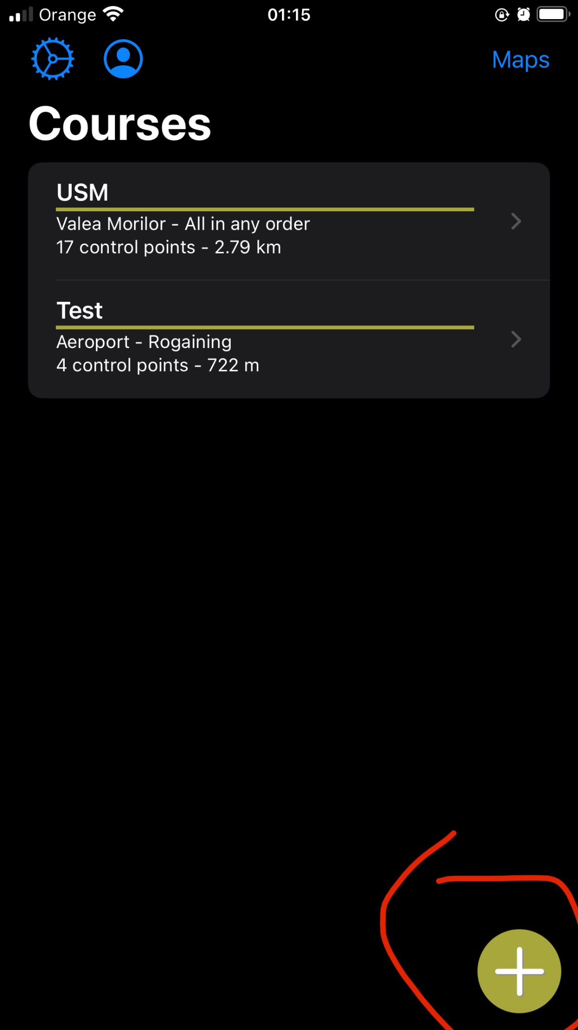

4) Când suntem aproape de start face click pe “Punch Manually”. Dar de obiceiatât startul cât și celelalte inclusiv și finișul se marchează automat pe telefon
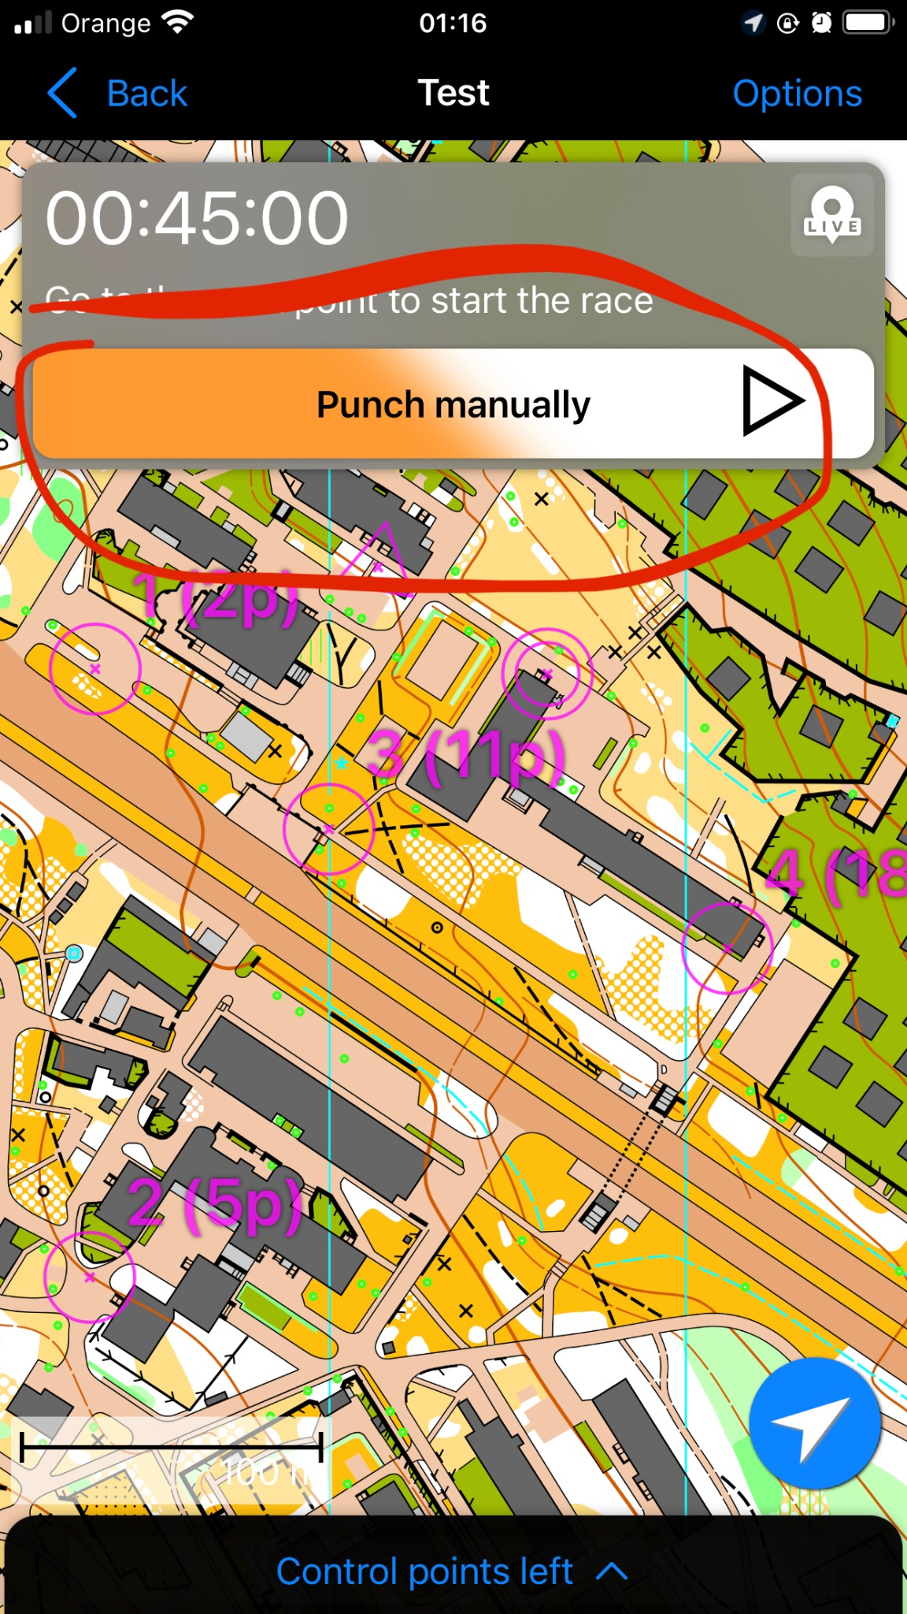
2)Completul câmpul cu un cod de 8 cifre care îl veți recepționa prin SMS pe telefon. Traseul trebuie descărcat până veniți la competiție
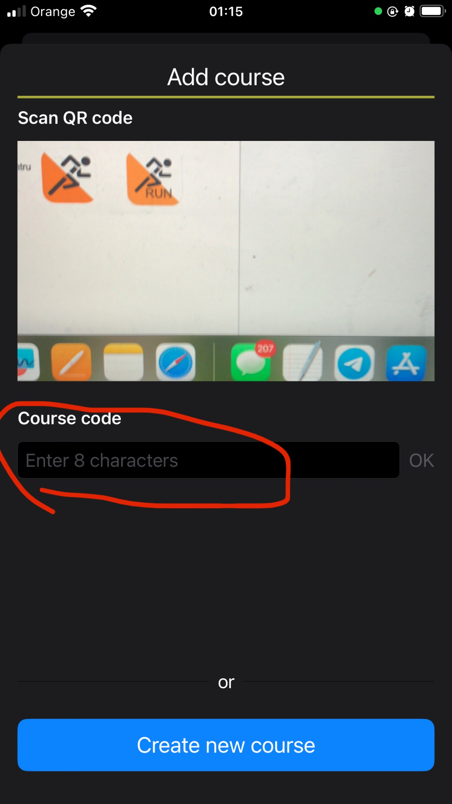
5) După ce ați finisat traseul, veți publica rezultatele. Alegând opțiunea “Complete Results”
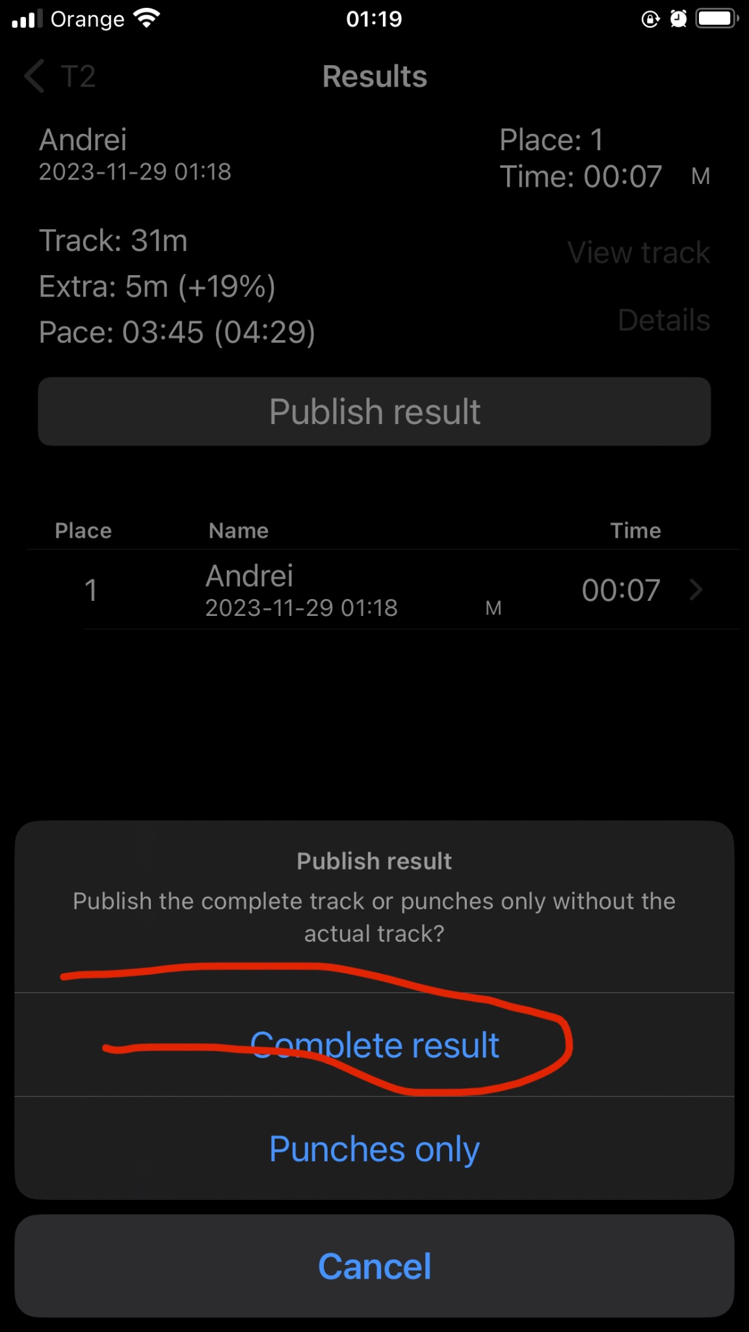
3) la competiție înainte de start facem click pe “Run the course”. Nu este nevoie să aveți conecta internetul pe parcursul cursei. Dar să verificați dacă funcționează GPS-ul
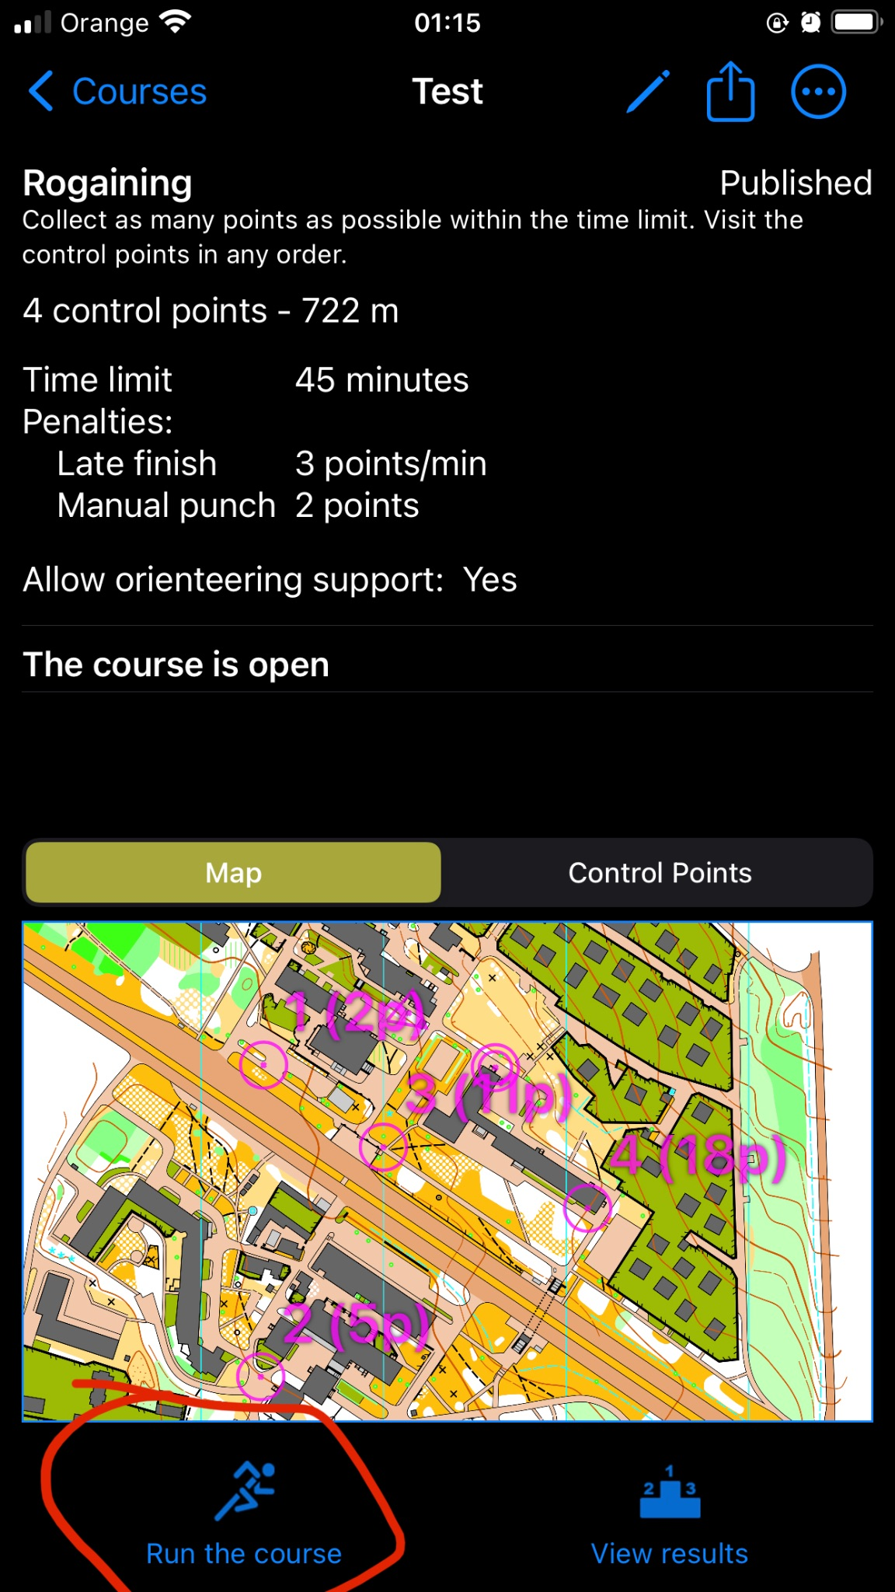

Taxa de participare:
Până la 14 ani - 20lei (obligatoriu cu un adult va participa)
Până la 20 ani - 30lei
Dela 21 ani - 50lei

